附件3：
基本情况 | 姓名 | 王子怡 |  |  | 性别 |  |  |  | 女 |  |  |  |  | 出生年月 |  |  |  | 1999年2月
基本情况 | 政治面貌 | 中共党员 |  |  | 民族 |  |  |  | 汉族 |  |  |  |  | 入学时间 |  |  |  | 2023年9月
基本情况 | 基层单位 | 海外教育学院 |  |  | 专业 |  |  |  | 汉语国际教育 |  |  |  |  | 攻读学位 |  |  |  | 汉语国际教育硕士
基本情况 | 学制 | 3年 |  |  | 学习阶段 |  |  |  | ☑硕士 |  |  |  |  | 学号 |  |  |  | QSZ20231907
 |  |  |  |  |  |  |  |  | □博士
基本情况 | 身份证号 | 3 | 4 | 1 |  | 1 | 2 | 5 |  | - | - | - | - |  | - | - | - |  | - | 8 | 1 | 2 | 9
申请理由 | 学业方面，我虽然没有显著的科研成果，但我始终保持着对学术的严谨态度和对知识的渴望，积极参加学术讲座和学术会议。我的学业成绩稳定在班级前30%，我深知学术研究是一个长期积累的过程，因此正通过不断的学习和实践勤能补拙。  在社会实践和志愿服务方面，我积极参与志愿活动，累计志愿时长达到52小时。并赴印尼担任国际中文教育志愿者，践行专业知识、积累实践经验。此外，我还参与了多项校内外活动和比赛，这些经历锻炼了我的交际能力和团队协作精神。  作为班长，我负责班级的日常管理和活动组织，在实际工作中提升了自己的沟通和协调能力。我也因此获得了同学们的信任和支持。  这一年，我获得了院优秀团员、第四期国际中文教育志愿者岗前培训“优秀学员”、“三感三情”演讲大赛优秀奖等称号。  综上所述，本人在学业成绩、社会实践、发展潜力和综合素质等方面的表现，符合研究生国家奖学金的评选标准。因此，本人提出申请研究生国家奖学金，希望能够作为对自己过去努力的一种肯定，这个奖项也必会激励我再接再厉。  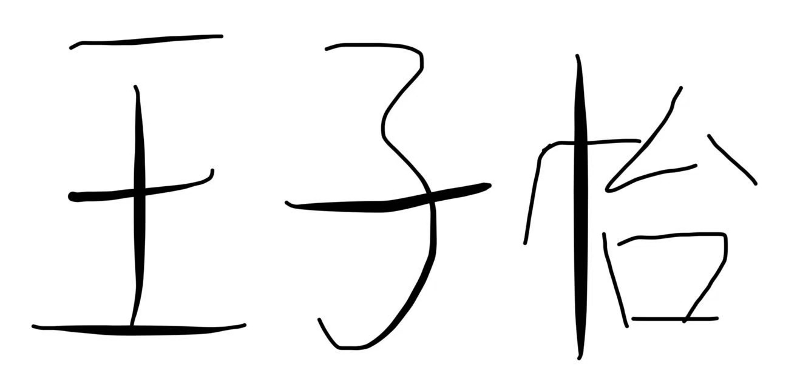  申请人签名：  2024年11月1日
研究生国家奖学金申请审批表
推荐意见 | 该生在校期间能够遵守学校各项规章制度，学习认真，学习成绩优秀，具备良好的理论知识和实践能力。在学院学生会担任主席，在班级担任班长，有一定的群众基础，做事踏实稳重，具有较强的组织能力和管理能力。尊敬师长，团结同学，是一名综合素质全面发展的研究生，现同意推荐。    推荐人签名：  2024年11月2日
评审情况 | 评审委员会主任委员签名：  年 月 日
基  层  单  位  意  见 | 经评审，并在本单位内公示5个工作日，无异议，本单位申报该同学获得研究生国家奖学金。现报请研究生国家奖学金评审领导小组审定。  基层单位主管领导签名：  （基层单位公章）  年 月 日
培  养  单  位  意  见 | 经审核，并在本单位公示 个工作日，无异议，现批准该同学获得研究生国家奖学金。  （培养单位公章）  年 月 日

